Idén is a legjobbak között a Futureal-csoport ingatlanfejlesztései
Újabb rangos szakmai elismerést érdemeltek ki a Futureal-csoport fejlesztései, ezúttal a hazai ingatlanpiac egyik legmeghatározóbb eseményén, a másfél évtizedes múltra visszatekintő Real Estate Awards díjátadón. A Marina City nagyszabású városnegyed-megújító fejlesztésnek Az Év Tervezett Lakóprojektje, az exkluzív Naphegy12 társasháznak Az Év Lakóingatlan-fejlesztése, a HelloParks Páty logisztikai megapark PT3 jelű csarnokának pedig Az Év Logisztikai Fejlesztése díjat ítélte oda az Iroda.hu szakmai zsűrije.
A Marina City a Futureal-csoport új, nagyszabású és hosszú távú, volumenében a Corvin Sétányhoz fogható városnegyed-rehabilitációs fejlesztése, amely Budapest 13. kerületében egy 14 hektáros, közvetlen Duna-parti rozsdaövezeti területen valósul meg. Azegyedülálló városépítészeti koncepció alapján épülő negyedben a következő években egy 9 hektáros autómentes zöldterület ölelésében összesen több mint 2500 lakás épül majd fel egy, a Római-parthoz hasonló hosszúságú vízparti szakasz mentén. A koncepció sikerét mutatja, hogy az 1. ütem lakásainak többsége már a tervezőasztalról vevőre talált, a 2. ütem indítását a tervekhez képest előre kellett hozni, valamint a 3. ütem értékesítése is napokon belül megkezdődik.
A Naphegy12 az I. kerületben, Krisztinaváros csendes, bel-budai részén kínál exkluzív és elegáns otthonokat. Ez a különleges, mindössze 41, prémium kategóriás lakásból álló Cordia-projekt nem csak zöldterületet és nyugalmat biztosít a város szívében, de a társasház több otthonából is örök panoráma nyílik a Budai várra, illetve a budai hegyekre. Az épületnek otthont adó telek érdekessége, hogy a két utca között 7-8 méter szintkülönbség van. A társasház homlokzatának kialakításakor elsődleges fontosságú volt, hogy az mindkét utca képébe illeszkedjen. Mivel a környéken korlátozott az újépítésű otthonok kínálata, a Naphegy12 kiváló választás a saját otthont és a hosszú távú befektetést keresők számára egyaránt. A belváros csak egy karnyújtásnyira van, a patinás környék történelemmel átitatott utcái, a gyönyörű kilátás és a legjobb éttermek csábítják ide a budapestieket és a turistákat is.
A 42 000 négyzetméteres PT3 a HelloParks Páty megapark harmadik elkészült csarnoka. Az épület jelentős mérföldkő a vállalat ESG-stratégiája, a HelloZero megvalósításában, mivel a kivitelezés során az előzetes tervek szerint 19,78%-kal csökkent a szén-dioxid-kibocsátás a vállalat kezdeti időszakának fejlesztéseihez képest, ami fontos lépés a 2025-re kitűzött 25%-os karboncsökkentési cél eléréséhez vezető úton. Ez a fejlesztés során alkalmazott, a HelloParks kutatás-fejlesztési és fenntarthatósági csapata által kidolgozott speciális megoldásoknak köszönhető, melyek közé tartozik többek között a műanyagszálas ipari padló, a csökkentett karbonlábnyomú betonszerkezetek alkalmazása, a 100 százalékban újrahasznosított forrásból származó betonacél felhasználása, továbbá a betonszerkezetek és az ipari padló módosított összetétele. A PT3 az ipari ingatlanfejlesztő cég 2022 után megvalósított fejlesztéseihez hasonlóan a BREEAM New Construction Outstanding minősítése szerint, valamint az EU Taxonómia előírásainak megfelelően valósult meg. A BREEAM fenntarthatósági minősítés legmagasabb szintjét a világon csak az épületek 3%-a éri el, itthon pedig kizárólag a HelloParks fejleszt ilyen szigorú sztenderdek szerint. A fenntartható megoldások iránti érdeklődést jól mutatja, hogy az csarnok területének 60%-a már az átadás előtt bérlőre talált.
Sajtókapcsolat:
- Hegedüs Bertalan, ügyfélmenedzser
- NOGUCHI
- bhegedus@noguchi.hu
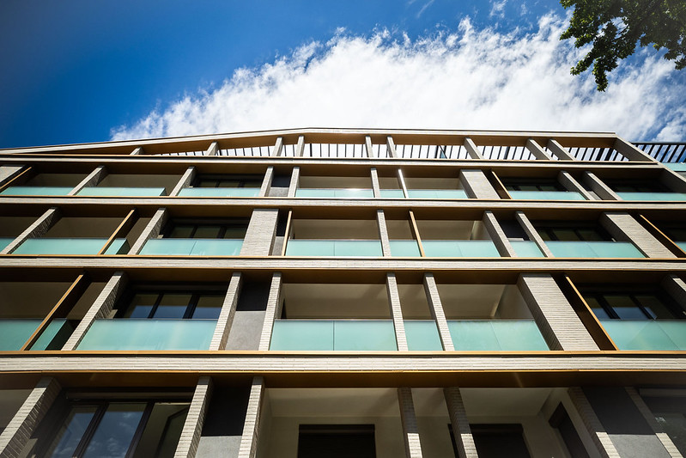 | © Futureal-csoport
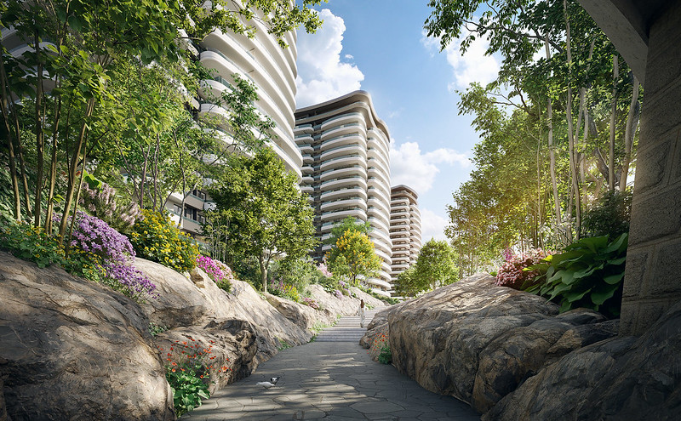 | © Futureal-csoport
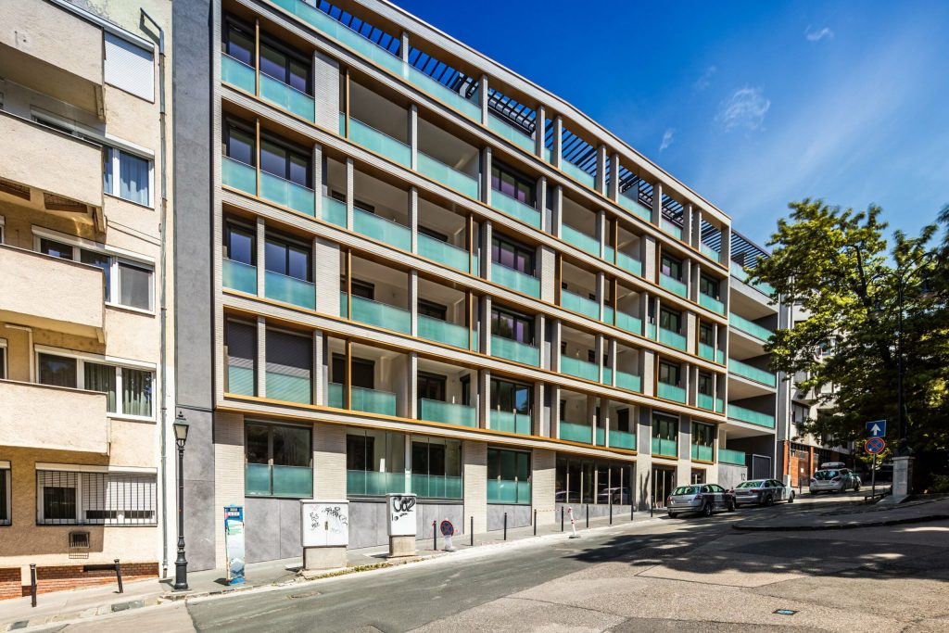 | © Futureal-csoport
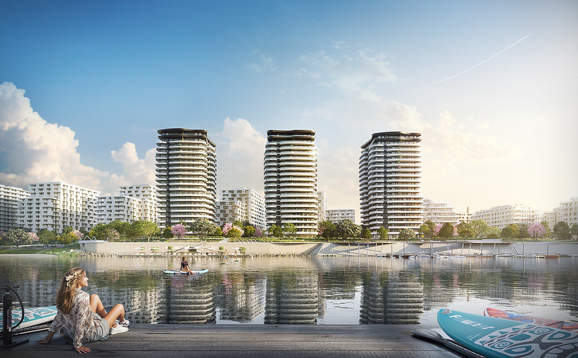 | © Futureal-csoport
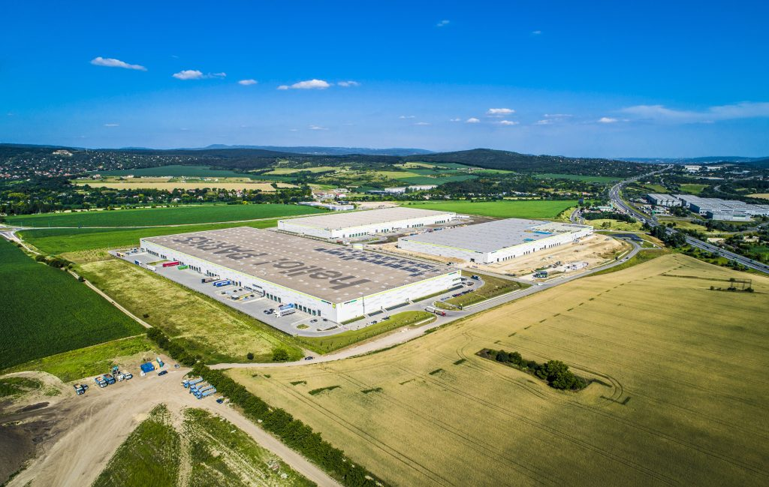 | © Futureal-csoport
Eredeti tartalom: Futureal-csoport
Továbbította: Helló Sajtó! Üzleti Sajtószolgálat
Ez a sajtóközlemény a következő linken érhető el:

